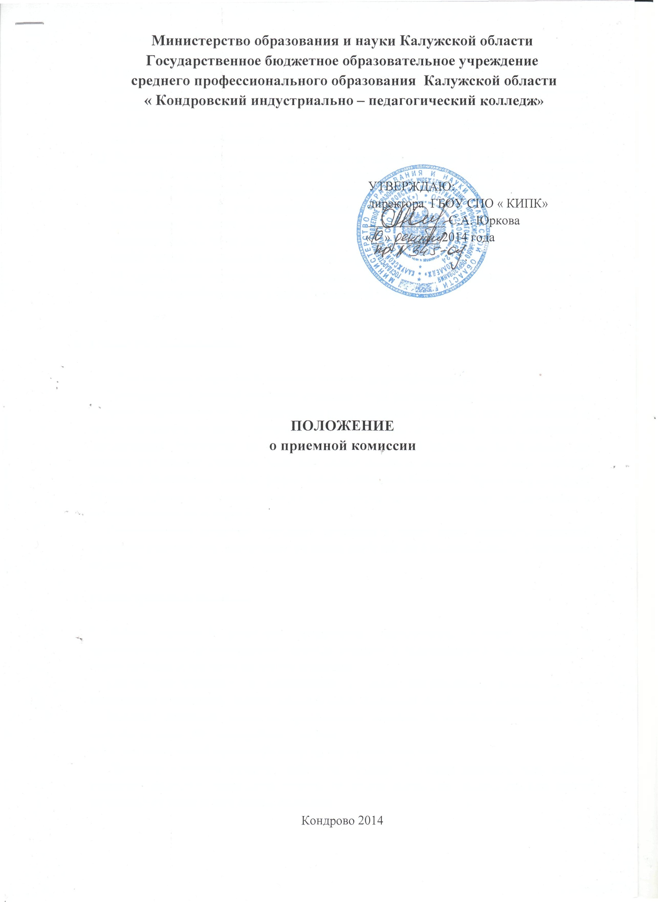
Министерство образования и науки Калужской области
Рассмотрено и принято на заседании научно-методического совета.
Протокол №3 от 20 ноября 2014 года.

- Общие положения

  - Приемная комиссия организуется в целях координации профориентационнойработы, приема документов в Государственное бюджетное образовательное учреждение среднего профессионального образования Калужской области «Кондровский индустриально – педагогический колледж»(далее – колледж), зачисления поступающих в состав обучающихся.
  - Приемная комиссия в своей работе руководствуется: частью 3 статьи 55, частью 4 статьи 68 Федерального закона от 29 декабря 2012 г. № 273-ФЗ «Об образовании в Российской Федерации»; Уставаколледжа; Приказом Минобрнауки России от 23.01.2014 N 36 "Об утверждении Порядка приема на обучение по образовательным программам среднего профессионального образования",зарегистрированным в Минюсте России 06.03.2014 N 31529.,ст. 17 Федерального закона от 24.05.1999 № 99-ФЗ "О государственной политике РФ в отношении соотечественников за рубежом", Международное соглашение по признанию документов об образовании - 2009 год Министерство образования и науки Российской Федерации.

- Структура подразделения

2.1.Председателем приемной комиссии является директор колледжа.
Председатель приемной комиссии руководит всей деятельностью приемной комиссии и несет ответственность за выполнение установленных министерствомобразования и науки Калужской области контрольных цифр приема, соблюдение законодательных и нормативных документов по формированию контингента обучающихся, приказом (не позднее 15 декабря учебного года) определяет состав иобязанности членов приемной комиссии, утверждает план и график работы приемной комиссии. Приказом утверждает Правила приема в колледж, Порядок организации приема в колледж по договорам с оплатой стоимости обучения.
Ответственный секретарь приемной комиссии и технические секретари приемной комиссии назначаются директором из числа наиболее квалифицированных сотрудников колледжа.

- Работа приемной комиссии.

3.1.Работа приемной комиссии оформляется протоколами, которые ведутся в пронумерованном и скрепленном печатью журнале и подписываются председателем и ответственным секретарем приемной комиссии.
Списки поступающих и зачисленных в число обучающихся печатаются как приложение к протоколу. Всякое внесение в них изменений фиксируется протоколом.
Решения приемной комиссии принимаются простым большинством голосов при наличии не менее 2/3 утвержденного состава.
3.2. Срок полномочий приемной комиссии составляет один год.
Приемная комиссия начинает работу не позднее 15 января текущего года. Работа приемной комиссии завершается отчетом об итогах приема на педагогическом совете колледжа (согласно плану работы колледжа).

- Функции, права и обязанности председателя, ответственных секретарей и членов приемной комиссий
  - Председатель приемной комиссии (в случае отсутствия директора, функцию председателя выполняет заместитель директора по УПР):
- руководит всей деятельностью приёмной комиссии;
- руководит разработкой нормативных документов, регламентирующих деятельность приёмной комиссии;
- руководит организацией информационной и профессионально ориентационной работы среди абитуриентов с целью привлечения на обучение в колледж;
- несет ответственность за соблюдение требований законодательных актов и нормативных документов по формированию контингента обучающихся;
- утверждает годовой план и график работы приёмной комиссии и планы материально-технического обеспечения приёма;
- определяет обязанности членов приемной комиссии;
- несет ответственность за выполнение установленных контрольных цифр приема;
- проводит приём граждан по вопросам поступления в колледж;
- контролирует организацию изучения членами приёмной комиссии нормативно-правовых документов по приему;
- участвует в собеседовании с поступающими.
4 .2. Ответственный секретарь приёмной комиссии.
- готовит проекты материалов, регламентирующих работу приемной комиссии;
- участвует в разработке плана мероприятий по организации приёма абитуриентов;
- составляет план работы приемной комиссии;
- несёт ответственность за переписку по вопросам приёма;
- организует агитационную и профориентационную работу приёмной комиссии;
- организует учёбу и инструктаж персонала приёмной комиссии;
- контролирует правильность оформления учётно-отчётной документации по приёму;
- организует подготовку бланков документации приёмной комиссии;
- контролирует правильность оформления личных дел поступающих;
- организует оформление и обеспечение необходимым инвентарём и оборудованием помещений для работы приёмной комиссии;
- обеспечивает организацию и контроль за проведением «Дня открытых дверей»;
- обеспечивает сохранность документов и имущества приёмной комиссии;
- организует подготовку и сдачу документов приёмной комиссии в архив;
- участвует в собеседованиях с поступающими.
4.3. Члены приёмной комиссии.
- участвуют в заседаниях комиссии;
- участвуют в проведении собеседований с поступающими;
- проводят консультации с поступающими по порядку и правилам приёма.
4.4. Приемная комиссия при приеме в колледж обеспечивает соблюдение прав граждан в области образования, установленных законодательством Российской Федерации, гласность и открытость работы.
4.5. С целью подтверждения достоверности документов, представляемых поступающими, приемная комиссия вправе обращаться в соответствующие государственные (муниципальные) органы и организации.
4.4. С целью ознакомления поступающего и его родителей (законных представителей) с уставом колледжа, лицензией на право ведения образовательной деятельности, свидетельством о государственной аккредитации колледжа по каждой из специальностей, дающим право на выдачу документа государственного образца осреднем профессиональном образовании, образовательными программами, реализуемыми колледжем, и другими документами, регламентирующими организацию образовательного процесса и работу приемной комиссии, колледж размещает указанные документы на своем официальномсайтеhttp://kondrovoipk.ru.
4.5. Приемная комиссия на официальном сайте колледжа, информационном стенде приемной комиссии до начала приема документов размещает следующую информацию:
Не позднее 1 марта текущего года:
- правила приема в колледж;
- порядок приема в колледж для обучения по договорам с оплатой стоимости обучения;
- перечень специальностей, по которым колледж объявляет прием в соответствии с лицензией на осуществление образовательной деятельности (с выделением форм получения образования (очная, заочная);
- требования к уровню образованию, которое необходимо для поступления (основное общее или среднее (полное) общее образование);
- информацию о возможности приема заявлений и необходимых документов, предусмотренных Правилами приема, в электронно-цифровой форме.
Не позднее 1 июня текущего года:
- общее количество мест для приема по каждой специальности, в том числе по различным формам получения образования;
- количество бюджетных мест для приема по каждой специальности, в том числе по различным формам получения образования;
- количество мест по каждой специальности по договорам с оплатой стоимости обучения; - информацию о наличии общежития и количестве мест в общежитиях, выделяемых для иногородних поступающих;
- образец договора для поступающих на места по договорам с оплатой стоимости обучения.
4.6. В период приема документов приемная комиссия ежедневно размещает на официальном сайте колледжа и информационном стенде приемной комиссии сведения о количестве поданных заявлений по каждой специальности с выделением форм получения образования (очная, заочная).
4.7. Приемная комиссия колледжа обеспечивает функционирование специальных телефонных линий 8(48434) 3-29-14; 3-28-41;3-32-53 и раздела сайта колледжа (Поступающим) для ответов на обращения, связанные с приемом граждан в колледж.
4.8. Приемная комиссия в подготовительный период координирует работу по профориентации поступающих, заблаговременно готовит бланки необходимой документации, различные информационные материалы, выделяет помещения для работы ответственного секретаря, обеспечивает условия хранения документов.

- Прием документов

5.1. Прием документов регистрируется в журнале установленной формы с обязательной нумерацией страниц, прошнурованном и скрепленном печатью колледжа.
В день окончания приема документов записи в журнале закрываются итоговой чертой с росписью председателя и ответственного секретаря приемной комиссии.
В журнале указаны следующие графы:
- порядковый номер
- дата приема заявления
- фамилия, имя, отчество
- год рождения
- название и местоположение ОУ, которое окончил поступающий, номер
аттестата
- год окончания ОУ
- документы с отличием
- перечень представленных документов
- адрес места жительства, дата регистрации
- нуждаемость в общежитии
- дата выдачи экзаменационного листа (не заполняется)
- номер приказа о допуске к вступительным испытаниям (не заполняется)
5.2. Приемная комиссия осуществляет прием документов в сроки, установленные Правилами приема граждан на обучение по образовательным программам среднего профессионального образования на текущий год.
На каждого поступающего (абитуриента) заводится личное дело, в котором хранятся все сданные им документы.
Личные дела поступающих хранятся в течение шести месяцев с момента начала приема документов. Срок хранения журналов регистрации составляет 1 год.
Поступающему при личном предоставлении документов выдается расписка о приеме документов.

- Отчетность приемной комиссии

6.1. Работа приемной комиссии завершается отчетом об итогах приема на заседании Педагогического Совета колледжа.
6.2. В качестве отчетных документов при проверке работы приемной комиссии выступают:
- Правила приема в образовательное учреждение;
- документы, подтверждающие контрольные цифры приема;
- протоколы приемной комиссии;
- журналы регистрации документов поступающих;
- личные дела поступающих;
- приказы о зачислении.

- Ответственность приемной комиссии

7.1. Приемной комиссии запрещается взимание платы с поступающих при подаче документов.
7.2. Приемной комиссии запрещается требование от поступающих предоставления оригиналов документов государственного образца об образовании или предоставления иных документов, не предусмотренных Порядком приема.
7.3. Приемная комиссия несет ответственность за неисполнение или ненадлежащее исполнение обязанностей в порядке, установленном законодательством Российской Федерации.

